第一章 绪论

1. 图1为热水锅炉控制系统。其功能是将冷水经过锅炉加热，变为热水供给用户。假设进水阀控制冷水流量，出水阀控制出水流量。锅炉内放置有电加热器和温度和液位变送器，需要通过控制进水阀控制锅炉液位和锅炉出水温度。试设计一套热水锅炉温度与液位控制系统，设计内容如下。
2. 分别画出液位、温度过程控制系统框图。
3. 选用其中的变送器、调节器和执行器，说明其功能。
4. 从安全性考虑控制系统还应当增加什么措施？

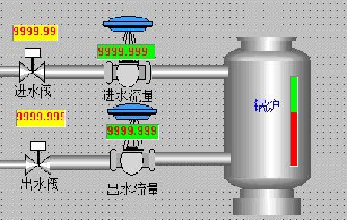

图1热水锅炉控制系统

1. 钢化玻璃生产示意图如图2。传送带上的玻璃在电机的拖动下被送到加热炉加热，加热炉的炉温与时间成一定的斜率变化。加热一定时间后，玻璃被送到淬火炉按一定斜率急冷淬火一段时间，最后玻璃被送到保温炉保温一段时间，变为钢化玻璃。假设玻璃温度变化曲线如图3。控制器采用西门子可编程控制器。回答下列问题。
2. 可采用什么控制系统对生产过程进行控制。
3. 如果对保温炉进行恒值温度控制，试绘制过程控制系统框图。
4. 加热炉和淬火炉控制是什么控制？是否需要检测炉温？

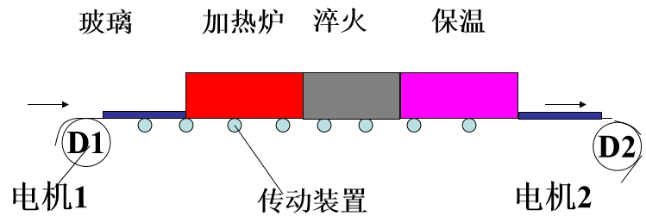 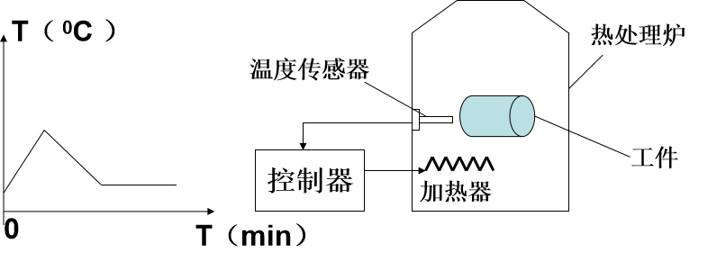

图2 钢化玻璃生产示意图 图3 玻璃温度变化曲线

1. 模拟调节器
2. 热水锅炉控制系统原理示意图如图1。冷水阀为电关阀，蒸汽阀为电开阀。

回答下列问题。

（1）蒸汽流量一定，调节冷水水量来控制水箱温度，调节器的作用方式。

（2）冷水流量一定，调节管道蒸汽流量来控制锅炉温度，调节器的作用方式。

（3）假设锅炉容积较大，需要控制蒸汽阀来控制出水温度，你认为应该采用什么控制规律？

（4）从安全性和经济性考虑，为什么冷水阀采用电关阀，蒸汽阀采用电开阀。

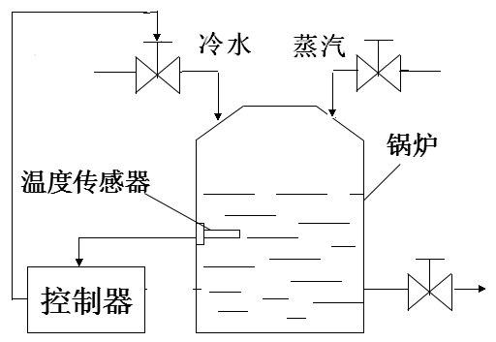

图1 热水锅炉控制系统原理示意图

1. 图2为PI及手动电路，回答下列问题。
2. 硬手动电路是一个什么电路。推导输出电压。
3. 软手动电路是一个什么电路。推导输出电压。
4. 软手动电路需要快积分，哪个S开关接通？需要反向积分，哪个S开关接通？
5. 自动与阮手动之间切换有无扰动？
6. 自动与硬手动之间有无扰动？
7. 如果S1开关切到自动，长时间U02为负，会出现什么现象。如何消除此现象。
8. 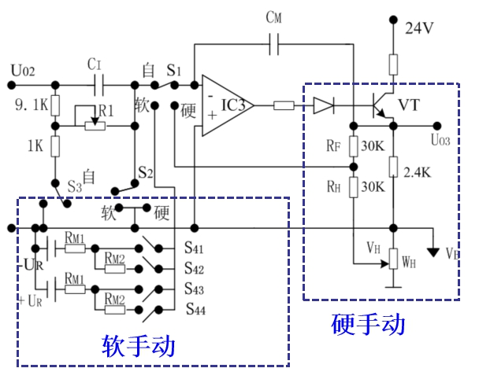

图2 PI及手动电路

1. 模拟变送器
2. 热水锅炉高度为6m，欲检测热水锅炉的炉温及液位。要求温度测量范围为0~1500C，液位测量范围为1~6m。采用III型铂电阻温度变送器测温，III型压力变送器测量压力。水的比重密度1000kg/m3，g=9.8m/s2。回答下列问题。
3. 写出温度变送器、液位变送器输出电流表达式。
4. 说明如何实现变送器的零点调整和量程调整。
5. 如果锅炉检测温度范围为50~2000C，如何进行零点迁移和量程调整。
6. 锅炉温度测量范围为0~1500C，当变送器输出电流为10mA时，对应温度。

锅炉温度测量范围为50~2500C，当变送器输出电流为10mA时，对应温度。

1. 如果在液位的量程25%、50%，75%调校液位变送器，如何对仪表进行调校。
2. 图1为热电偶温度变送器电气接线图。图2为热电偶温度变送器调校图。回答下列问题。
3. 热电偶温度变送器接入电路的方式，传输的信号。
4. 如何调校热电偶温度变送器。
5. 如果将此变送器应用在煤矿等场合，还应加何种措施。

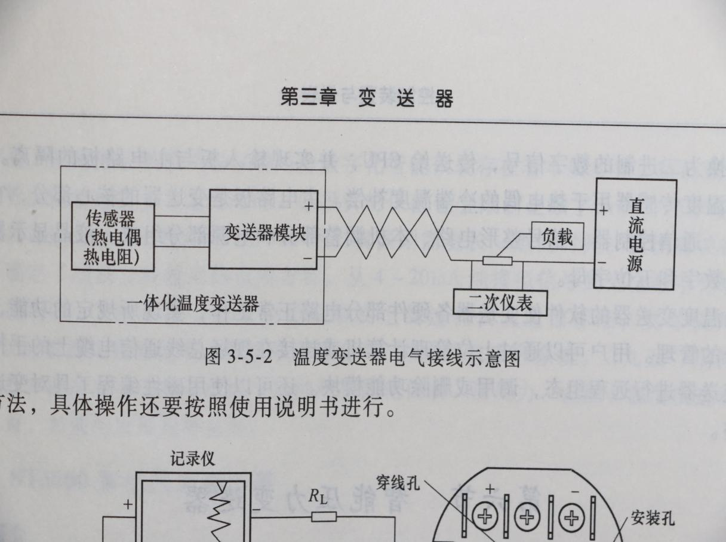

图1热电偶温度变送器电气接线图

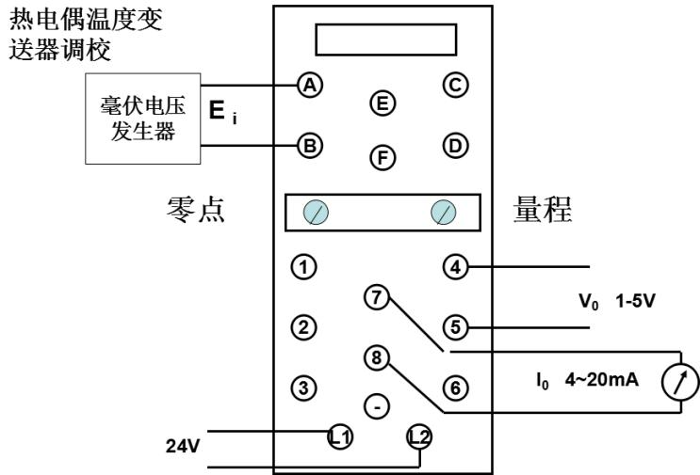

图2 热电偶温度变送器调校图。

1. 模拟执行器
2. 图1为电动执行器组成框图。回答下列问题。
3. 电动执行器出现故障时应如何处理。
4. 为何执行器电路结构为闭环系统结构。
5. 与普通交流电机比较，伺服电机的优点。
6. 写出转轴转角与控制电流的关系。
7. 如果用此执行器控制调节阀阀门，如果调节阀为电开阀，调节阀行程为0~10mm，控制电流为8mA时，调节阀开度。
8. 如果用此执行器控制调节阀阀门，如果调节阀为电关阀，调节阀行程为0~10mm，控制电流为10mA时，调节阀开度。

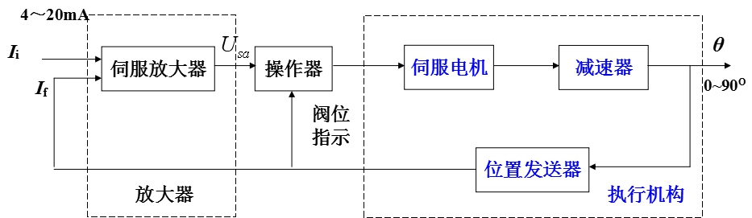

图1电动执行器组成框图

1. 汽包液位控制系统如图2，汽包蒸汽流量一定，控制冷水流量控制汽包液位。要求汽包液位不能过低。

（1）画出控制系统框图。

（2）选择何种阀？

（3）调节器的作用方向。

（4）加热室温度升高导致蒸汽量增加时，控制系统如何克服扰动？

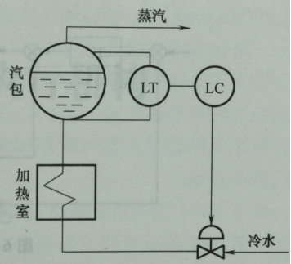

图2汽包液位控制系统

3、反应器温度控制系统如图3。

（1）画出控制系统框图。

（2）反应器温度不能过高，选择何种阀？

（3）调节器的作用方向。

（4）冷水压力突然升高，简述该控制系统的调节过程。

（5）温度突然下降呢，简述该控制系统的调节过程。

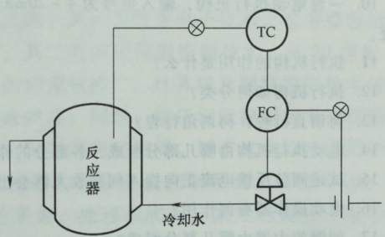

图3 反应器温度控制系统

1. 图4为阀门定位器校验原理框图。回答下列问题。
2. 阀门定位器的作用。
3. III型电信号转换为气动信号，写出输入输出表达式。
4. 设气动调节阀为电开阀，阀的行程为0~12mm，写出气动调节阀原理式。
5. 设气动调节阀为电关阀，阀的行程为0~12mm，写出气动调节阀原理式。
6. 说明阀门定位器零点调整和量程调整过程。

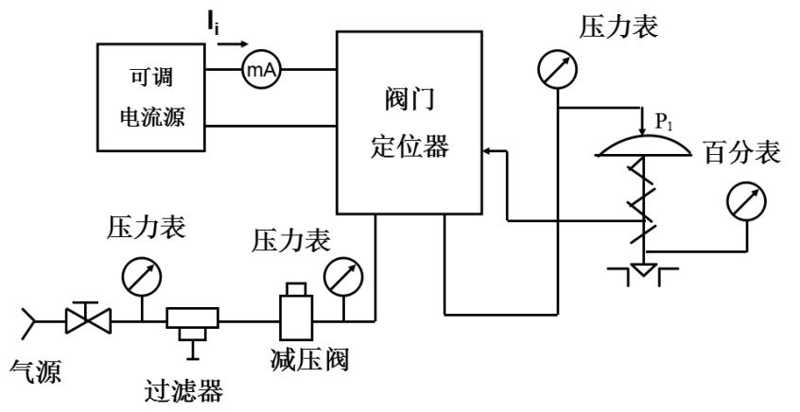

图4 阀门定位器校验原理框图

1. 智能变送器和阀门定位器
2. 某一带有HART协议的智能差压变送器，测量范围为0~10MPa,变送器输出电流信号为4~20mA。现欲通过PC机对变送器的零点、量程及滤波时间等参数进行设置，对当前变送器的差压测量值进行读取，试说明组态及读表过程。
3. 某一铂电阻温度变送器，采用铂电阻PT100，恒流源供电电流为2mA,温度测量范围为0~1200C，对应铂电阻阻值为100.0Ω~146.1Ω，需要经放大器将铂电阻输出电压信号放大到3V，3V电压经12位A/D转换器转换为数字量。A/D转换器参考电压为3V，现测得数字量为0x0C00,试回答下列问题。
4. 计算对应铂电阻阻值。
5. 查表确定环境温度。
6. 计算数字量0x0C00对应的输出电压及电流值。
7. 某一S型热电偶温度变送器，温度测量范围为0~10000C，对应热电势为9.585mV，需要经仪表放大器将热电势放大到3V，3V电压经12位A/D转换器转换为数字量。A/D转换器参考电压为3V，现测得数字量为0x0120,试回答下列问题。

（1）计算对应热电势值。

（2）查表确定环境温度。

（3）D/A转换器为12位D/A转换器，参考电压为5V。计算数字量0x0820对应的输出电压及电流值。

1. 某一智能阀门定位器，调节器输出4~20mA转换为阀门0~20mm，气动执行器为中阀门为气开阀。回答下列问题。

（1）3V/24V升压模块的作用。

1. 智能阀门定位器的控制原理。
2. 智能阀门定位器的控制过程。
3. 可编程数字调节器

1、天燃气储罐压力控制系统原理图如图1。要求控制天燃气储罐的压力一定。

控制器采用KMM调节器，检测管道进气流量和温度，储罐压力。进气流量送入上位机进行统计，计费。压力控制组态图如图2。回答下列问题。

1. 说明图2组态图的功能。
2. 用F101~F104组态表对功能模块组态。
3. 如果对流量也进行控制，组成流量-压力串级控制系统，试画出控制系统框图。
4. 绘制串级控制系统组态图。

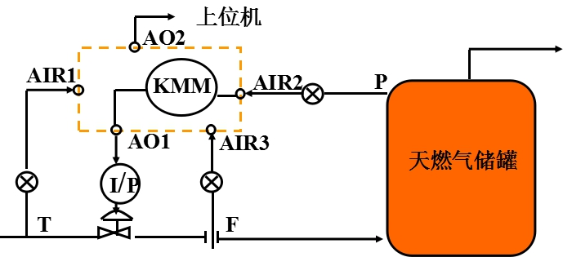 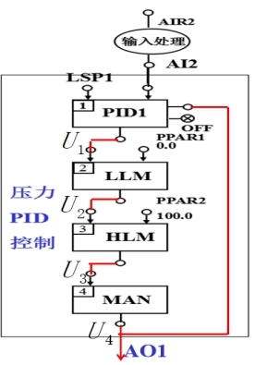

图1 天燃气储罐压力控制系统原理图 图2 压力控制组态图

2、图3为锅炉汽包液位三冲量控制系统工作原理图。图4为控制系统组态图。回答下列问题。

（1）绘制控制系统框图，说明控制原理。

（2）组态图中ADD模块与SUB模块的作用

（3）用F101~F105组态表对功能模块组态。

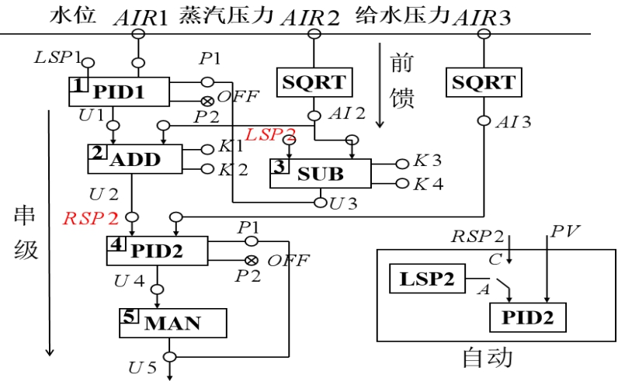

图3锅炉汽包液位三冲量控制系统工作原理图

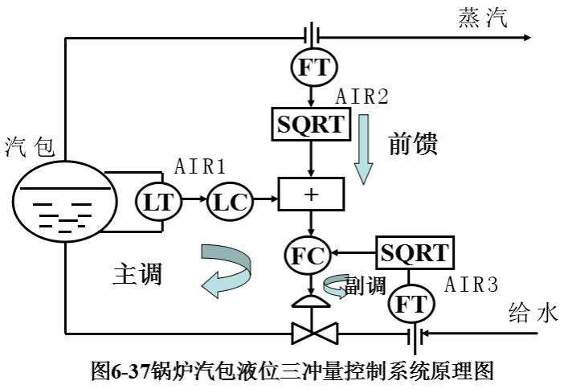

图4控制系统组态图

1. 可编程控制器
2. 功能模块与PLC主机接口结构图如图1。A/D模块控制寄存器功能配置如图2。

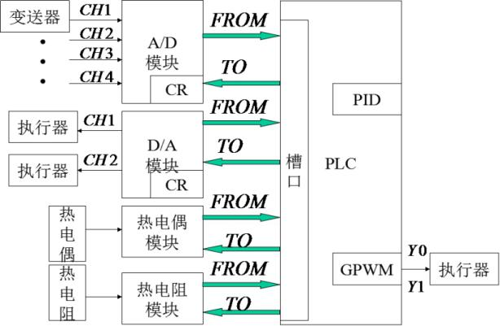 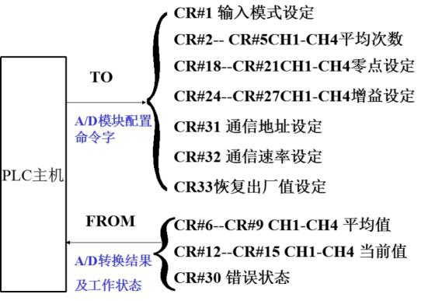

图1功能模块与PLC主机接口结构图 图2 A/D模块控制寄存器功能配置

如果用PLC对锅炉温度与液位进行控制，试选择控制装置，阐述控制过程。

1. 某一家庭采暖电加热锅炉如图3，假设出水与回水流量一定，出水温度范围为0.0-100.00C，设定出水温度为70.00C。温度变送器采用铂电阻温度变送器，输出4-20mA电流信号。调节器采用13位A/D模块、内置PID模块的PLC及12位D/A模块。4-20mA经过A/D模块转换为0-4000数字量。A/D模块需要配置参数：输入模式2（#1），零点迁移4000（#18），增益20000（#24），采样次数4次（#2）。读出CH1平均值（#6）。采样0-4000数字量经过D/A模块转换为4-20mA。D/A模块输出模式2（#1），零点迁移4000（#22），增益20000（#28）。D/A输出控制寄存器#10。假设PID参数已设置到D100-D114中，设定值2800已写入到D10，测量值存D11，PID控制结果存D20。编写PID控制程序。

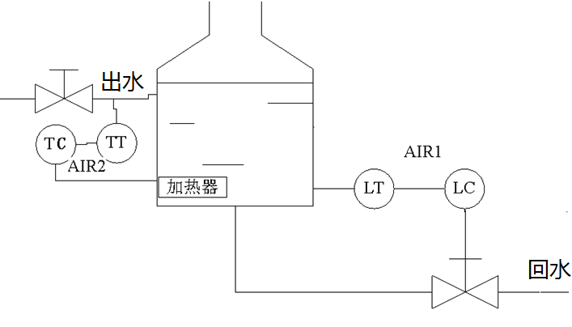

图3 家庭采暖电加热锅炉